## 抛体运动的规律

## 知识点：抛体运动的规律

一、平抛运动的速度

以速度*v*0沿水平方向抛出一物体，以抛出点为原点，建立如图所示的平面直角坐标系.

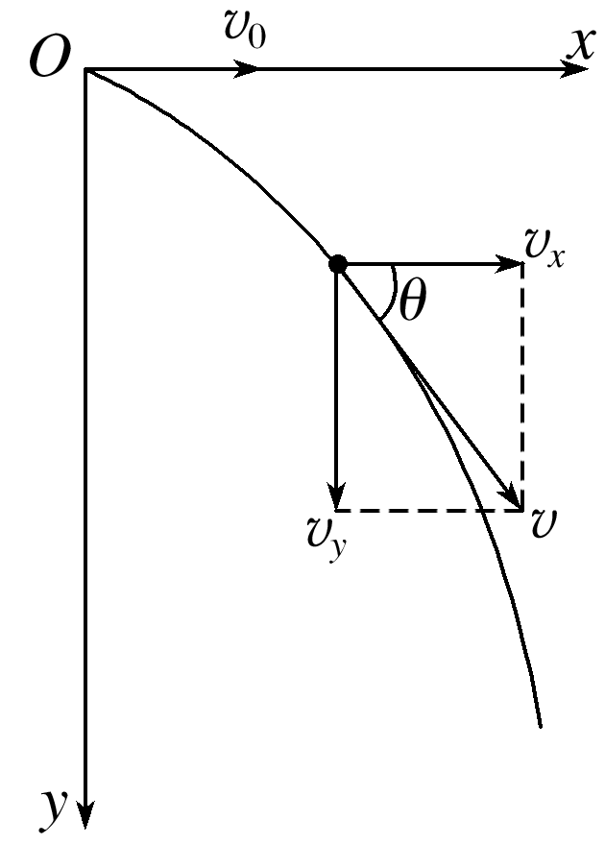

图

(1)水平方向：不受力，加速度是0，水平方向为匀速直线运动，*vx*＝*v*0.

(2)竖直方向：只受重力，由牛顿第二定律得到：*mg*＝*ma*.所以*a*＝*g*；竖直方向的初速度为0，所以竖直方向为自由落体运动，*vy*＝*gt*.

(3)合速度

大小：*v*＝＝()；

方向：tan *θ*＝＝(*θ*是*v*与水平方向的夹角).

二、平抛运动的位移与轨迹

1.水平位移：*x*＝*v*0*t*①

2.竖直位移：*y*＝*gt*2②

3.轨迹方程：由①②两式消去时间*t*，可得平抛运动的轨迹方程为*y*＝*x*2，由此可知平抛运动的轨迹是一条抛物线.

三、一般的抛体运动

物体被抛出时的速度*v*0沿斜上方或斜下方时，物体做斜抛运动(设*v*0与水平方向夹角为*θ*).

(1)水平方向：物体做匀速直线运动，初速度*v*0*x*＝*v*0cos *θ*.

(2)竖直方向：物体做竖直上抛或竖直下抛运动，初速度*vy*0＝*v*0sin *θ*.如图所示.

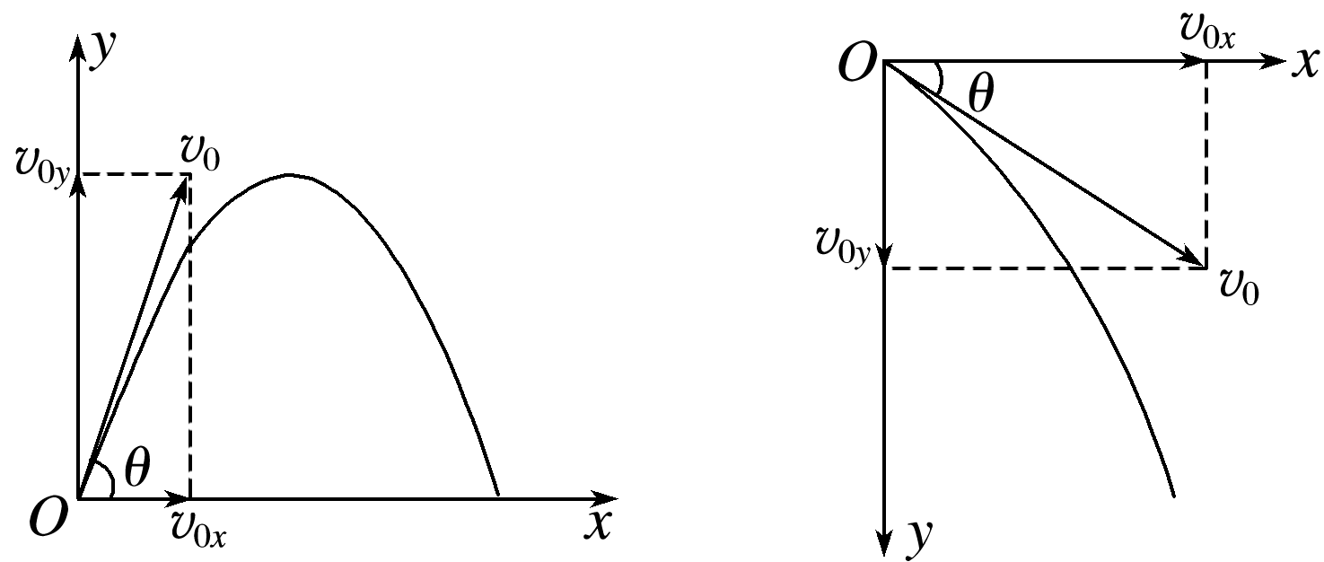

图

## 技巧点拨

一、对平抛运动的理解

1.平抛运动的特点

(1)做平抛运动的物体水平方向不受力，做匀速直线运动；竖直方向只受重力，做自由落体运动；其合运动为匀变速曲线运动，其轨迹为抛物线.

(2)平抛运动的速度方向沿轨迹的切线方向，速度大小、方向不断变化.

2.平抛运动的速度变化

如图所示，由Δ*v*＝*g*Δ*t*知，任意两个相等的时间间隔内速度的变化量相同，方向竖直向下.

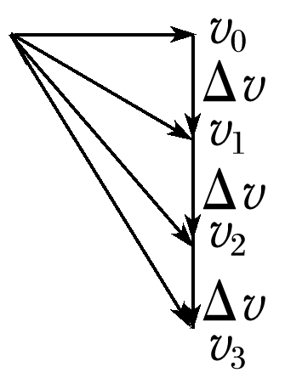

图

二、平抛运动规律的应用

1.平抛运动的研究方法

(1)把平抛运动分解为水平方向上的匀速直线运动和竖直方向上的自由落体运动.

(2)分别运用两个分运动的运动规律去求分速度、分位移等，再合成得到平抛运动的速度、位移等.

2.平抛运动的规律

(1)平抛运动的时间：*t*＝，只由高度决定，与初速度无关.

(2)水平位移(射程)：*x*＝*v*0*t*＝*v*0，由初速度和高度共同决定.

(3)落地速度：*v*＝＝，与水平方向的夹角为*θ*，tan *θ*＝＝，落地速度由初速度和高度共同决定.

3.平抛运动的推论

(1)做平抛运动的物体在某时刻，其速度方向与水平方向的夹角为*θ*，位移方向与水平方向的夹角为*α*，则有tan *θ*＝2tan *α*.

证明：如图所示，tan *θ*＝＝

tan *α*＝＝＝

所以tan *θ*＝2tan *α*.

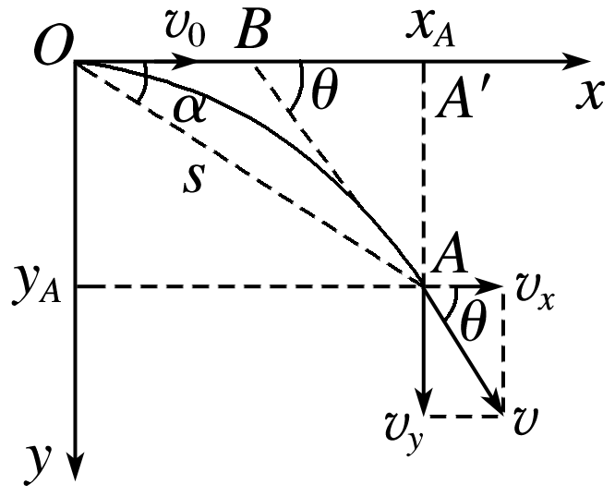

图

(2)做平抛运动的物体在任意时刻的速度的反向延长线一定通过此时水平位移的中点.

证明：*xA*＝*v*0*t*，*yA*＝*gt*2，*vy*＝*gt*，

又tan *θ*＝＝，解得*xA*′*B*＝＝.

1. 平抛运动的临界问题

分析平抛运动中的临界问题时一般运用极限分析的方法，即把要求的物理量设定为极大或极小，让临界问题突显出来，找出满足临界状态的条件

四、斜抛运动

1.斜抛运动的规律

(1)斜抛运动的性质：斜抛运动是加速度恒为重力加速度*g*的匀变速曲线运动，轨迹是抛物线.

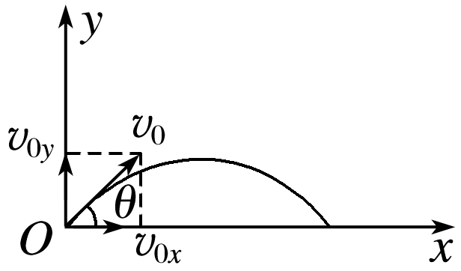

图

(2)斜抛运动的基本规律(以斜上抛为例说明，如图所示)

①水平方向：*v*0*x*＝*v*0cos *θ*，*F*合*x*＝0.

②竖直方向：*v*0*y*＝*v*0sin *θ*，*F*合*y*＝*mg*.

(3)斜上抛运动可以看成水平方向的匀速直线运动和竖直方向的竖直上抛运动的合运动.

①速度公式：*vx*＝*v*0*x*＝*v*0cos *θ*

*vy*＝*v*0*y*－*gt*＝*v*0sin *θ*－*gt*

②位移公式：*x*＝*v*0cos *θ*·*t*

*y*＝*v*0sin *θ*·*t*－*gt*2

2.斜抛运动的对称性

(1)时间对称：相对于轨迹最高点，两侧对称的上升时间等于下降时间.

(2)速度对称：相对于轨迹最高点，两侧对称的两点速度大小相等.

(3)轨迹对称：斜抛运动的轨迹相对于过最高点的竖直线对称.

## 例题精练

1．（杭州期中）如图所示，斜面AB、BC与水平面间的夹角均为53°（sin53°＝0.8），长度相等且为5m，小球第一次从A点正上方距A点8m的O处以v0速度水平向右抛出，经时间t恰好落在B点，第二次小球仍从O处以2v0速度水平向右抛出，g取10m/s2。则（　　）

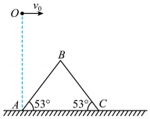

A．第一次抛落在B点时速度与水平方向的夹角为53°

B．第二次下落时间为菁优网-jyeoot

C．第二次下落时间为2t

D．第二次落点与A点的水平距离为6m

【分析】A、小球第一次做平抛运动的竖直高度和水平位移均可通过数学方法求出，再用平抛运动规律求出在B点时速度与水平方向的夹角即可；

BCD、小球第二次做平抛运动的落点未知，可能落在BC上，也可能直接落在地面上，故应先用假设法确定落点之后，再用平抛运动规律进行求解。

【解答】解：A、AB＝BC，则B点的高度为

h＝ABsin53°＝4m

AC＝2ABcos53°＝6m

O在A点正上方8m处，则O和B在竖直方向的高度差为4m，O和B在竖直方向的位移有

y＝菁优网-jyeoo

解得菁优网-jyeoo

到达B点的竖直方向的速度为

菁优网-jyeoo

AB的水平位移为3m，则

v0t＝3m

解得第一次抛出的水平速度为

菁优网-jyeoo

设第一次抛落在B点时速度与水平方向的夹角为θ，则

tanθ＝菁优网-jyeoo

故第一次抛落在B点时速度与水平方向的夹角不为53°，A错误；

BCD、第二次小球仍从O处以2v0速度水平向右抛出，假设可以落在BC上，且落点距A点的水平距离为xm，则

v＝2v0＝菁优网-jyeoom/s

在空中飞行的时间为

t1＝菁优网-jyeoos

落点的高度为

h1＝（6﹣x）tan53°m

则小球下落的高度为

h2＝8m﹣h1＝菁优网-jyeoom

由平抛运动规律有

h2＝菁优网-jyeoo

代入数据解得

x＝12m＞6m

故假设不成立，小球没有落在BC上，则小球的下落高度为8m，由平抛运动规律有

8m＝菁优网-jyeoo

解得t2＝菁优网-jyeoos＝菁优网-jyeoos

故有菁优网-jyeoo

所以第二次小球做平抛运动的水平距离为

x′＝2v0t2＝菁优网-jyeoom/s＝菁优网-jyeoom/s

B正确，CD错误。

故选：B。

【点评】本题的难点在于小球第二次做平抛运动时的落点究竟是否落在BC上，所以这里需要用假设法先假设落点在BC上，再用平抛运动规律进行验证。

2．（四模拟）如图所示为一个斜向上抛的物块的运动轨迹的示意图，物块在A点时的速度大小为v0，经一段时间t后物块运动至B点，速度大小仍为v0，已知重力加速度为g，不计空气阻力，则在此过程中（　　）

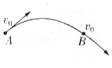

A．物块的速度变化量为零

B．物块运动至最高点时距离A点的高度为菁优网-jyeoov0t

C．物块在A点的速度方向与AB连线的夹角为arcsin菁优网-jyeoo

D．物块在A点与B点速度方向的夹角可能大于90°

【分析】（1）速度的变化量为矢量，物块在运动过程中速度的大小没有变，但是速度的方向变化了；

（2）物块斜向上抛，不计空气阻力，做匀变速曲线运动，由对称性可知，A和B两点一定在同一水平线上，根据物体运动的速度分解可知运动到最高点时竖直方向位移；

（3）根据物体运动的速度分解可知物块在A点的速度方向与AB连线的夹角；

（4）物块在A、B两点速度方向的夹角取决于物块斜抛初速度方向与水平方向的夹角，且为斜抛初速度方向与水平方向夹角的2倍，斜抛初速度与水平方向的夹角由v0和t的具体数值决定，故无法判断。

【解答】解：A、速度的变化量为矢量，物块在运动过程中速度的大小没有变，但是速度的方向变化了，故A错误；

B、由题意知，物块斜向上抛，不计空气阻力，做匀变速曲线运动，由对称性可知，A和B两点一定在同一水平线上，

物块的运动可以分解为水平方向的匀速运动和竖直方向的竖直上抛运动，运动到最高点时竖直方向位移y＝vy•菁优网-jyeoo＜v0•菁优网-jyeoo，故B错误；

C、竖直方向上由vy＝g•菁优网-jyeoo＝v0sinθ，θ为物块在A点的速度方向与AB连线的夹角，故sinθ＝菁优网-jyeoo，则θ＝arcsin菁优网-jyeoo，故C错误；

D、物块在A、B两点速度方向的夹角取决于物块斜抛初速度方向与水平方向的夹角，且为斜抛初速度方向与水平方向夹角的2倍，又有斜抛初速度与水平方向的夹角由v0和t的具体数值决定，无法求出具体的角度，故速度方向改变的夹角可能大于90°，可能小于90°，故D正确；

故选：D。

【点评】本题关键是根据物体做匀变速曲线运动得出物体受到恒力的作用；物块斜向上抛，不计空气阻力，做匀变速曲线运动，由对称性可知，A和B两点一定在同一水平线上；根据曲线运动的运动分解本题基本上就可以解决了。

## 随堂练习

1．（红河州模拟）如图所示，AB是斜坡，BC是水平面，从斜坡顶端A以不同初速度v向左水平抛出同一小球，当初速度为v0时，小球恰好落到坡底B．不计空气阻力，则下列图象能正确表示小球落地（不再弹起）前瞬间重力瞬时功率P随v变化关系的是（　　）

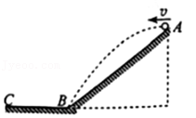

A．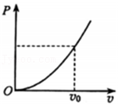 B．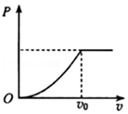

C．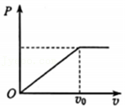 D．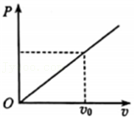

【分析】恒力的功率等于力与力的方向上速度的乘积。

小球做平抛运动，竖直方向上做自由落体运动。

【解答】解：小球做平抛运动，竖直方向上做自由落体运动，设落地前的竖直速度为vy，斜面倾角为θ，斜面倾角等于位移的夹角，位移夹角正切值的二倍等于速度夹角正切值，根据运动的合成与分解和平抛运动的规律可知：vy＝2vtanθ

重力的瞬时功率为：P＝mgvy＝2mg•vtanθ，P与v成正比，P﹣v图象是一条过原点的倾斜的直线，故C正确，ABD错误。

故选：C。

【点评】本题考查了平抛运动的规律，解题的关键是运动的合成与分解，明确瞬时功率的表达式。

2．（城西区校级月考）如图所示，A、B为两个挨得很近的小球（可视为质点），静止放于光滑斜面上，斜面足够长，在释放B球的同时，将A球以某一速度v0水平抛出，当A球落于斜面上的P点时，B球的位置位于（　　）

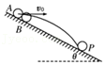

A．P点以上

B．P点

C．P点以下

D．由于v0未知，故无法确定

【分析】B球沿着斜面做的是匀加速直线运动，A球做的是平抛运动，分别计算出AB两个球到达P点的时间，比较它们的运动时间就可以判断A球落于斜面上的P点时，B球的位置。

【解答】解：设A球落到P点的时间为tA，AP的竖直位移为y；B球滑到P点的时间为tB，BP的竖直位移也为y，

A球做的是自由落体运动，由y＝菁优网-jyeoogt2得运动的时间为：

解得：tA＝菁优网-jyeoo，

B球做的是匀加速直线运动，运动到P点的位移为：s＝菁优网-jyeoo，加速度的大小为：a＝gsinθ，

根据位移公式s＝菁优网-jyeooat2得，B运动的时间为：

解得：tB＝菁优网-jyeoo＝菁优网-jyeoo菁优网-jyeoo＞tA（θ为斜面倾角），故A正确，BCD错误；

故选：A。

【点评】抓住AB两个球的不同的运动的特点，分别求解运动的时间的大小，即可解决本题，本题的关键就是分析清楚AB的运动的状态。

3．（浙江月考）小明学习了平抛运动后做了一个趣味实验，将竖立在水平地面上的瓶子的A、B两处钻了小孔，逐渐往瓶子里加水，使水从两个小孔中水平喷出形成两列水柱，如图所示。测得A、B孔的高度分别是2h和h，当瓶子中的水加到一定高度H时，发现喷出的水柱落到同一点C，忽略空气阻力，则下列判断正确的是（　　）

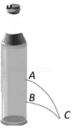

A．两列水柱平抛运动的位移大小相等

B．B孔喷出的水的初速度是A孔的菁优网-jyeoo倍

C．A孔喷出的水运动时间是B孔的2倍

D．如果瓶中水的高度超过H，B孔喷出的水将比A孔喷的更远

【分析】平抛运动在水平方向上做匀速直线运动，在竖直方向上做自由落体运动，根据高度比较运动的时间，通过水平位移比较初速度的大小。

【解答】解：A、位移是初、末位置的有向线段，两列水柱平抛运动的水平位移相等，竖直位移不等，则位移大小不等，故A错误；

B、水做平抛运动，水平方向上，x＝vt，竖直方向上，y＝菁优网-jyeoo，联立解得初速度：v＝菁优网-jyeoo，其中x相等，A、B孔的高度分别是2h和h，则B孔喷出的水的初速度是A孔的菁优网-jyeoo倍，故B正确；

C、根据y＝菁优网-jyeoo可知，运动时间：t＝菁优网-jyeoo，A、B孔的高度分别是2h和h，则A孔喷出的水运动时间是B孔的菁优网-jyeoo倍，故C错误；

D、如果瓶中水的高度超过H，则两孔喷出水的初速度均增大，无法判断B孔喷出的水将比A孔喷的更远，故D错误。

故选：B。

【点评】该题考查了平抛运动的规律，解决本题的关键知道平抛运动在水平方向和竖直方向上的运动规律，知道平抛运动的高度决定时间。

4．（如皋市校级月考）如图所示，a、b两个小球分别从半圆轨道顶端和斜面顶端以大小相等的初速度同时水平向左、右抛出。已知半圆轨道的半径与斜面的竖直高度h相等，斜面宽为2R，重力加速度为g，则有关小球落到斜面和半圆轨道的时间t1和t2的说法一定正确的是（　　）

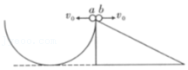

A．t1＞t2 B．t1＜t2

C．t1＝t2 D．以上情况都有可能

【分析】平抛运动在水平方向上做匀速直线运动，在竖直方向上做自由落体运动，将圆轨道和斜面重合在一起进行分析比较，即可得出正确答案．

【解答】解：将圆轨道和斜面轨道重合在一起，如图所示，交点为A，初速度合适，可知小球做平抛运动落在A点，则运动的时间相等，即同时落在半圆轨道和斜面上。

若初速度不合适，由图可知，可能小球先落在斜面上，也可能先落在圆轨道上，故D正确，ABC错误。

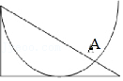

故选：D。

【点评】本题考查平抛运动比较灵活，学生容易陷入计算比较的一种错误方法当中，不能想到将半圆轨道和斜面轨道重合进行分析比较．

# 综合练习

**一．选择题（共15小题）**

1．（台州期中）如图所示，钢球从斜槽轨道末端以v0的水平速度飞出，经过时间t落在斜靠的挡板AB上的C点（未画出）并且AC＝菁优网-jyeooAB。若钢球以2v0的速度水平飞出，则（　　）

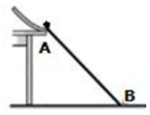

A．下落的时间仍为t B．下落的时间为2t

C．下落的时间为菁优网-jyeoot D．落在挡板底端B点

【分析】钢球做平抛运动，可能落到斜挡板上，也可能落到地面上。

通过假设确定钢球落点，求解下落时间。

【解答】解：钢球做平抛运动，落到斜挡板上时，斜挡板的倾角表示位移与水平方向的夹角，tanθ＝菁优网-jyeoo＝菁优网-jyeoo

解得下落时间为：t＝菁优网-jyeoo，

假设初速度为2v0时，钢球仍落到斜挡板上，则下落时间t'＝2t，竖直方向上下落高度h'＝菁优网-jyeoo＝4h，其中h为以v0的水平速度飞出时下落的高度，故钢球落到了地面上，假设不成立。

钢球落到地面上，下落高度为3h，其中t＝菁优网-jyeoo，则有：t'＝菁优网-jyeoo＝菁优网-jyeoot，故C正确，ABD错误。

故选：C。

【点评】本题考查了平抛运动的规律，解题的关键是钢球平抛运动落点的确定。

2．（历下区校级期中）如图所示，斜面ABC倾角为θ，在A点以速度v1将小球水平抛出（小球可以看成质点），小球恰好经过斜面上的小孔E，落在斜面底部的D点，且D为BC的中点。在A点以速度v2将小球水平抛出，小球刚好落在C点。若小球从E运动到D的时间为t1，从A运动到C的时间为t2，则t1：t2为（　　）

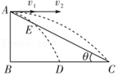

A．1：1 B．1：2 C．2：3 D．1：3

【分析】根据平抛运动的规律分析，水平方向上是匀速直线运动，竖直方向上为自由落体运动。

斜面的倾角为平抛运动位移的夹角，据此分析。

【解答】解：对于平抛运动，其运动时间只由高度h决定，不管是以初速度v1或v2抛出，其落到斜面底端时间是一样，都为t2。

设从A到E的时间为t'，由平抛运动规律得：菁优网-jyeoo，

同理，从A到D的运动，菁优网-jyeoo。

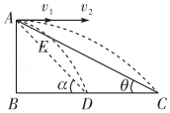

根据数学几何知识可知，菁优网-jyeoo，菁优网-jyeoo，tanα＝2tanθ，即t2＝2t'，

由于t2＝t1+t'，因此t1：t2＝1：2。

即A到E和E到D的时间相等，都为A到D的时间的一半，

又因为从A点抛出，D、C在同一水平面上，高度相同，时间相同，即菁优网-jyeoo，故B正确，ACD错误。

故选：B。

【点评】该题考查了平抛运动的规律，解决本题的关键知道平抛运动在水平方向和竖直方向上的运动规律，结合几何关系，以及运动学公式灵活求解。

3．（大荔县期末）一带有乒乓球发射机的乒乓球台如图所示．水平台面的长和宽分别为L1和L2，中间球网高度为h．发射机安装于台面左侧边缘的中点，能以不同速率、向右侧不同方向、水平发射乒乓球，发射点距台面高度为3h．调整发射速度v的大小和方向，使乒乓球落到球网右侧的台面上．A点为台面右侧的边角，B点为台面右边沿的中点．不计空气阻力，重力加速度大小为g，则（　　）

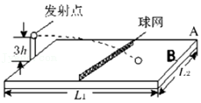

A．乒乓球落在A点比落在B点所用时间长

B．乒乓球落在A点与落在B点在水平方向上的位移相等

C．乒乓球水平方向上的位移最小为菁优网-jyeoo

D．乒乓球的发射速度最大为菁优网-jyeoo菁优网-jyeoo

【分析】球要落在网右侧台面上，落到A点和B点的竖直下落高度相等，根据高度比较平抛运动的时间．

根据几何关系求出最小的水平位移和最大的水平位移，从而得出最大速度．

【解答】解：A、乒乓球做平抛运动，竖直方向上做自由落体运动，h＝菁优网-jyeoo，解得运动时间：t＝菁优网-jyeoo，乒乓球落在A、B两点的下落高度相等，则运动时间相等，故A错误；

B、乒乓球落到A点的水平位移为菁优网-jyeoo，落到B点的水平位移为L1，两者水平位移不相等，故B错误；

C、调整发射速度v的大小和方向，使乒乓球落到球网右侧的台面上，水平位移最小的情况是擦网落到右侧台面，此时水平方向的位移大于菁优网-jyeoo，故C错误；

D、当乒乓球发射速度最大时，落到A点，竖直方向上：3h＝菁优网-jyeoo，水平位移：x＝vmt＝菁优网-jyeoo，联立解得最大速度：vm＝菁优网-jyeoo，故D正确．

故选：D.

【点评】此题考查了平抛运动的规律，解决本题的关键知道平抛运动在水平方向和竖直方向上的运动规律，抓住临界情况，结合运动学公式灵活求解，难度中等．

4．（济南二模）如图所示是投掷飞镖游戏的示意图，O点距水平地面的高度为h，竖直靶板与O点的距离为x，不计空气阻力，当投掷者从O点以某一速度向右水平掷出飞镖时，飞镖打在靶上距地面菁优网-jyeoo的C点，现将竖直靶板向右移动菁优网-jyeoo，仍以相同速度从O点掷出飞镖，飞镖打在靶上的位置应该是（　　）

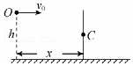

A．打在C点

B．打在地面与C点之间

C．恰好打在靶板与地面的交点处

D．不能打在靶板上

【分析】假设飞镖打在地面上，比较飞镖的水平位移与竖直靶板向右移动后距抛出点水平距离间的关系即可解答。

【解答】解：第一次投掷飞镖时，从抛出到打到C点上用的时间为t，

在竖直方向上有：菁优网-jyeoo＝菁优网-jyeoo

得到时间为：t＝菁优网-jyeoo，

在水平方向上有：水平位移为：x＝v0t＝v0菁优网-jyeoo，

将竖直靶板向右移动菁优网-jyeoo后，如果飞镖打在地面上则运动时间为：t′＝菁优网-jyeoo，水平位移为：x′＝v0t′＝v0菁优网-jyeoo＝菁优网-jyeoo＜菁优网-jyeoo，故飞镖打在了地面上，不能打在靶板上，故ABC错误，D正确。

故选：D。

【点评】熟练掌握平抛运动的研究方法及运动规律并学会灵活运用。本题的关键是比较飞镖的水平位移与竖直靶板向右移动后距抛出点的水平距离间的关系。

5．（浙江期中）如图所示，斜面的高为L，斜面倾角的正切值为tanα＝0.5，将一质量为m的铅球以速度v0水平抛出，恰好落在斜坡的中点处，调节抛小球的初速度，则下面说法正确的是（　　）

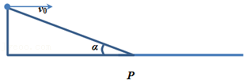

A．当v＝2v0时，小球恰好落在斜面末端P点

B．当初速度为v0水平抛出，小球落到斜面时的速度与水平面夹角为45°

C．所有落在斜面上时小球的速度方向不一样

D．当v＞2菁优网-jyeoo时，只要小球初速度足够大，小球落地的速度与水平面夹角有可能为45°

【分析】当物体落在斜面上，斜面的倾角等于位移与水平方向的夹角。

根据平抛运动的规律，速度与水平方向的夹角正切值等于位移与水平方向夹角的正切值的二倍分析。

【解答】解：C、当小球落在斜面上，斜面的倾角等于位移与水平方向的夹角α，根据平抛运动的推论，小球速度与水平方向的夹角正切值等于位移与水平方向夹角的正切值的二倍，即tanθ＝2tanα，只要落在斜面上，说明小球的位移方向都一样，即速度方向一样，故C错误；

B、当小球速度为v0时，小球恰好落到斜坡的中点，位移与水平方向的夹角正切值：tanα＝0.5，则速度与水平面的夹角正切值：tanθ＝1，即θ＝45°，故B正确；

A、小球做平抛运动，当小球速度为v时，小球恰好落到斜坡末端P点，根据平抛运动的规律，2L＝v0t，L＝菁优网-jyeoo，解得：v＝菁优网-jyeoo，故A错误；

D、只要小球平抛初速度v＞菁优网-jyeoo，小球一定会落在水平面上，此时满足：tanθ＝菁优网-jyeoo＜1，说明小球初速度无论多大，小球落地的速度都小于45°，故D错误。

故选：B。

【点评】此题考查了平抛运动的规律，解决本题的关键知道平抛运动在水平方向和竖直方向上的运动规律，结合运动学公式灵活求解，知道运动的时间由高度决定。

6．（南京模拟）如图所示，曲线1和2分别为甲、乙两小球的运动轨迹，甲球从P点水平抛出的同时乙球从M点斜向上抛出，经过一段时间后两球在N点相遇，若M点在P点正下方，M点与N点在同一水平线上，不计空气阻力，可将球视为质点，则（　　）

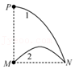

A．两球相遇时甲的速度大小为乙的两倍

B．甲球在P点速度与乙球在最高点的速度相等

C．乙球相对于M点上升的最大高度为PM长度一半

D．两球相遇时甲的速度与水平方向的夹角为乙的两倍

【分析】甲乙小球分别做平抛运动和斜抛运动。将甲球的平抛运动分解成竖直方向的自由落体和水平方向的匀速直线运动。将乙球的斜抛运动分解成竖直方向的上抛运动和水平分运动的匀速直线运动，小球乙从M点出发到达最高点的时间是到达N点时间的一半，再根据题干选项分析求解。

【解答】解：A、乙球竖直方向为上抛运动，水平方向为匀速直线运动，根据运动的对称性，小球乙从M点出发到达最高点的时间是到达N点时间的一半，则小球乙到达N点的时间是小球甲到达最高点时间的一半，根据v＝gt，所以小球甲乙到达N点时，乙竖直方向的速度是甲球的2倍；而甲乙小球在水平方向上的位移相等，时间也相等，所以水平方向的速度vx相等。故两球相遇时，甲的速度大小不是乙的两倍。故A错误。

B、由前面的分析可知甲乙两球在水平方向都是匀速直线运动，且速度相等，甲球在p点与乙球在最高点时二者竖直方向的速度为零，只有水平速度，故此时二者速度相等。故B正确。

C、设乙球到达最高点所用的时间为t，则甲球到达N点的时间是2t，则乙球相对于M点上升的高度为：h乙＝菁优网-jyeoo

pM的高度为：h甲＝菁优网-jyeoo

则乙球相对于M点上升的最大高度为PM长度的菁优网-jyeoo．故C错误。

D、两球相遇时，甲速度与水平方向的夹角为α，乙速度与水平方向的夹角为β，则有：

tanα＝菁优网-jyeoo

tanβ＝菁优网-jyeoo

所以tanα＝2tanβ，故相遇时甲的速度与水平方向的夹角不是乙的两倍，故D错误。

故选：B。

【点评】本题的关键点是抓住小球乙从M点出发到达最高点的时间是甲球到达N点时间的一半这个关系再结合选项进行分析判断。

7．（青岛一模）如图，容量足够大的圆筒竖直放置，水面高度为h，在圆筒侧壁开一个小孔P，筒内的水从小孔水平射出，设水到达地面时的落点距小孔的水平距离为x，小孔P到水面的距离为y。短时间内可认为筒内水位不变，重力加速度为g，不计空气阻力，在这段时间内下列说法正确的是（　　）

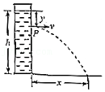

A．水从小孔P射出的速度大小为菁优网-jyeoo

B．y越小，则x越大

C．x与小孔的位置无关

D．当y＝菁优网-jyeoo，时，x最大，最大值为h

【分析】取水面上的水滴为研究对象，根据动能定理求解射出速度。

水流做平抛运动，由平抛运动的规律可得出水平射程x与y、h的关系，利用数学知识分析求解。

【解答】解：A、取水面上质量为m的水滴研究，从小孔P射出的速度为v，该过程中，根据动能定理可知，

mgy＝菁优网-jyeoo

解得水从小孔P射出的速度：v＝菁优网-jyeoo，故A错误；

BCD、根据平抛运动的规律可得：

竖直方向：h﹣y＝菁优网-jyeoo

水平方向：x＝vt

联立解得：x＝v菁优网-jyeoo＝2菁优网-jyeoo，可知x与小孔的位置有关，

根据数学知识可知，当y＝h﹣y，即y＝菁优网-jyeoo时，x最大，最大值为h，并不是y越小，x越大，故D正确，BC错误。

故选：D。

【点评】此题考查了平抛运动的规律，注意水平方向为匀速直线运动，竖直方向为自由落体运动，联立得到物理量间的关系进行分析。

8．（绍兴模拟）如图所示，两人各自用吸管吹黄豆，甲黄豆从吸管末端P点水平射出的同时乙黄豆从另一吸管末端M点斜向上射出，经过一段时间后两黄豆在N点相遇，曲线1和2分别为甲、乙黄豆的运动轨迹。若M点在P点正下方，M点与N点位于同一水平线上，且PM长度等于MN的长度，不计黄豆的空气阻力，可将黄豆看成质点，则（　　）

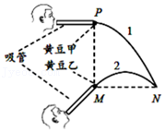

A．两黄豆相遇时甲的速度大小为乙的两倍

B．甲黄豆在P点速度与乙黄豆在最高点的速度相等

C．乙黄豆相对于M点上升的最大高度为PM长度一半

D．两黄豆相遇时甲的速度与水平方向的夹角为乙的两倍

【分析】甲黄豆做平抛运动分解为水平方向上的匀速直线运动和竖直方向上的自由落体运动，乙黄豆做斜抛运动，以逆向思维和最高点为界可以看成两部分的平抛运动，利用时间相等和水平位移关系合理选用运动学公式去求解。

【解答】解：B、设甲黄豆做平抛运动的时间为t，那么乙黄豆做斜抛运动的时间也为t，根据斜抛运动的对称性可知：乙黄豆从M点运动至最高点的时间为菁优网-jyeoo，乙黄豆从M点运动至最高点的水平位移为MN的一半，设PM＝MN＝L，甲黄豆在P点的速度为v1，乙黄豆到达最高点的速度为v′，在水平方向上有运动学规律，对甲黄豆：L＝v1t，对乙黄豆从M点运动至最高点有：菁优网-jyeoo，联立解得：v1＝v′，故B正确；

C、对乙黄豆在从M点运动至最高点的过程中，由逆向思维得上升的最大高度为：菁优网-jyeoo＝菁优网-jyeoo，所以乙黄豆相对于M点上升的最大高度为PM长度的菁优网-jyeoo，故C错误；

A、对甲黄豆，在竖直方向上：菁优网-jyeoo，v1y＝gt，甲黄豆到达N点时的速度为：v甲＝菁优网-jyeoo＝菁优网-jyeoo，乙黄豆在M点的竖直方向分速度为：菁优网-jyeoo，由运动的合成与分解得乙黄豆在N点的速度为：菁优网-jyeoo＝菁优网-jyeoo，故A错误；

D、两黄豆相遇时甲的速度与水平方向的夹角正切值为：tanα＝菁优网-jyeoo＝2，乙的速度与水平方向的夹角正切值为：tanβ＝菁优网-jyeoo＝1，所以两黄豆相遇时甲的速度与水平方向的夹角不是乙的两倍，故D错误；

故选：B。

【点评】本题考查的是平抛运动与斜抛运动，并结合几何关系进行深度考查，具有一定的难度，重点在于抓住这两类运动时间相等及斜抛运动的对称性。

9．（深圳模拟）横截面为直角三角形的两个相同斜面紧靠在一起，固定在水平面上，如图所示。它们的竖直边长都是底边长的一半。现有三个小球从左边斜面的顶点以不同的初速度向右平抛，最后落在斜面上，其落点分别是a、b、c．下列判断正确的是（　　）

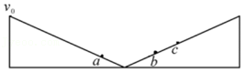

A．a球落在斜面上的速度方向与斜面平行

B．三小球比较，落在c点的小球飞行时间最长

C．三小球比较，落在b点的小球飞行过程速度变化最快

D．无论小球抛出时初速度多大，落到斜面上的瞬时速度都不可能与斜面垂直

【分析】三个小球做都做平抛运动的，平抛运动可以分解为水平方向上的匀速直线运动和竖直方向上的自由落体运动，物体的运动时间是由竖直方向上下落的高度决定的，可列式进行分析。

【解答】解：A、三个小球做的都是平抛运动，从图中可以发现落在a点时，假设其位移与水平方向的夹角为θ，速度方向与水平方向的夹角为α，根据斜面上物体平抛运动位移与水平方向的夹角和速度方向与水平方向的夹角的关系：tanα＝2tanθ，可知a球落在斜面上的速度方向与斜面平行不可能平行，故A错误；

B、根据题意可知c小球下落的高度最小，根据：菁优网-jyeoo，可知落在c点的小球飞行时间最短，故B错误；

C、速度变化快慢是指物体运动的加速度的大小，三个小球做的都是平抛运动，运动的加速度都是重力加速度g，所以三次运动速度变化的快慢是一样的，C错误；

D、无论小球抛出时初速度多大，首先a点上无论如何不可能垂直的，然后看b、c点，竖直速度是gt，水平速度是v0，由于它们的竖直边长都是底边长的一半，由题意知下面的夹角的正切值为：菁优网-jyeoo，如果要合速度垂直斜面，把两个速度合成后，需要：菁优网-jyeoo，即菁优网-jyeoo，那么在经过t时间的时候，竖直方向上的位移为：菁优网-jyeoo，水平方向上的一位移：菁优网-jyeoo，即若要满足这个关系，需要水平方向上的位移和竖直方向上的位移都是一样的，显然在图中b、c是不可能完成的，因为在b、c上水平方向位移必定大于竖直方向数的位移，所以落到实两个斜面上的瞬时速度不可能与斜面垂直，故D正确。

故选：D。

【点评】本题考查的是平抛运动，与斜面相结合需要用到相关的几何知识，并通过一定的逻辑推导，具有一定的难度，尤其是对D选项中的物体用到了假设法去推导。

10．（宁波模拟）如图所示为乒乓球桌面示意图，球网上沿高出桌面H，网到桌边的水平距离为L．在某次乒乓球训练中，从桌面左侧距网水平距离为菁优网-jyeooL处，将球沿垂直于网的方向水平击出，球恰好通过网的上沿落到桌面右侧边缘。设乒乓球的运动为平抛运动，下列判断正确的是（　　）

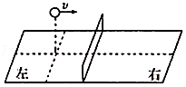

A．击球点的高度与网高度之比为2：1

B．乒乓球在网左右两侧运动时间之比为1：3

C．乒乓球过网时与落到右侧桌边缘时速率之比为1：3

D．乒乓球在网左右两侧速度变化量之比为1：2

【分析】乒乓球做的是平抛运动，平抛运动可以分解为在水平方向上的匀速直线运动，和竖直方向上的自由落体运动，分别根据匀速直线运动和自由落体运动的运动规律列方程求解即可。

【解答】解：AB、因为水平方向做匀速运动，网右侧的水平位移是左边水平位移的两倍，所以由x＝v0t知，网右侧运动时间是左侧的两倍，竖直方向做自由落体运动，根据h＝菁优网-jyeoo可知，在网上面运动的位移和整个高度之比为1：9，所以击球点的高度与网高之比为9：8，故AB错误；

C、球恰好通过网的上沿的时间为落到右侧桌边缘的时间的菁优网-jyeoo，竖直方向做自由落体运动，根据v＝gt可知，球恰好通过网的上沿的竖直分速度与落到右侧桌边缘的竖直分速度之比为1：3，根据v＝菁优网-jyeoo可知，乒乓球过网时与落到桌边缘时速率之比不是1：3，故C错误；

D、网右侧运动时间是左侧的两倍，△v＝gt，所以乒乓球在左、右两侧运动速度变化量之比为1：2；故D正确；

故选：D。

【点评】此题考查了平抛运动的规律，解题的关键是明确平抛运动可以分解为在水平方向上的匀速直线运动，和竖直方向上的自由落体运动。

11．（河南模拟）如图所示，一根长木杆AB两端分别固定在水平地面和竖直墙壁AO上，已知杆AB与水平地面之间的夹角为53°，A点到地面的距离为10m。从竖直墙壁上距地面8m的C点以水平速度v0射出一颗小石子，要使小石子能在落地前碰到AB杆（重力加速度g取10m/s2，sin53°＝0.8，cos53°＝0.6），则小石子出射的水平速度至少为（　　）

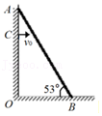

A．2菁优网-jyeoom/s B．3菁优网-jyeoom/s C．5菁优网-jyeoom/s D．菁优网-jyeoom/s

【分析】小石子做平抛运动，水平方向的分运动是匀速直线运动，竖直方向的分运动是自由落体运动，画出运动轨迹图与AB的交点，然后利用几何知识找到水平位移和竖直位移的关系，即可正确解答。

【解答】解：小石子的运动轨迹如图所示：

AC之间的距离为：10m﹣8m＝2m，

小石子轨迹恰好与AB杆相切，

速度满足：菁优网-jyeoo＝tan53°

位移满足：x＝菁优网-jyeoo（m）

根据平抛运动规律有：

x＝v0t

y＝菁优网-jyeoo

联立解得：v0＝菁优网-jyeoom/s，故D正确，ABC错误。

故选：D。

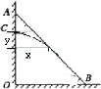

【点评】此题考查了平抛运动的规律，要掌握平抛运动的分解方法：水平方向的分运动是匀速直线运动，竖直方向的分运动是自由落体运动，然后熟练应用几何知识找到水平位移和竖直位移之间的关系。

12．（海门市模拟）如图，水平射出的子弹射穿直立于水平地面上的A、B两靶，并留下两个弹孔a、b，设子弹穿过靶过程能量损失不计，某同学测出弹孔距a、b离地面高度分别是h1和h2，AB水平距离s1，同时还在地面上找到着弹点c，测量c点与B靶水平距离为s2，根据上述测量结果该同学不可能得到的物理量是（　　）

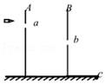

A．射击点的位置 B．子弹出膛速度

C．子弹射出动能 D．子弹着地时的速度

【分析】子弹做平抛运动，水平方向上做匀速直线运动，竖直方向上做自由落体运动。

根据平抛运动的规律列出关系式，联立求解。

子弹的质量未知，无法求出子弹射出的动能。

【解答】解：AB、子弹做平抛运动，水平方向上做匀速直线运动，竖直方向上做自由落体运动，设子弹出膛速度为v0，运动到A靶的时间为t，

竖直方向上：h1﹣h2＝菁优网-jyeoo﹣菁优网-jyeoo

菁优网-jyeoo

联立可以解得子弹的出膛速度v0和运动到A靶的时间t，

已知a孔距地面的高度为h1，距落地点的水平距离为s1+s2，同时根据平抛运动的规律可知平抛t时间子弹水平距离s和竖直下落高度h，因此可以得到射击点的位置，距地高度为h1+h，离落地点的水平距离为s1+s2+s，故AB正确；

CD、子弹做平抛运动，射击点距地面高度已知，根据自由落体运动规律可知，得到落地竖直速度：菁优网-jyeoo，根据运动的合成与分解可以得到子弹着地的速度：v＝菁优网-jyeoo，子弹质量未知，无法得到子弹射出的动能，故C错误，D正确。

本题选错误的，故选：C。

【点评】此题考查了平抛运动的规律，解题的关键是明确子弹在水平方向上做匀速直线运动，竖直方向上做自由落体运动，根据已知条件结合运动学规律分析求解。

13．（荆州区校级月考）如图所示，B为竖直圆轨道的左端点，它和圆心O的连线与竖直方向的夹角为α＝60°，一质量m＝1kg的小球在圆轨道左侧的A点以速度v0＝1m/s平抛，恰好沿B点的切线方向进入圆轨道，圆轨道半径r＝2m，自由落体加速度取g＝10m/s2，则（　　）

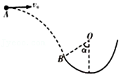

A．小球由A运动到B的时间为菁优网-jyeoo

B．A、B之间的水平距离为菁优网-jyeoo

C．小球进入圆轨道的B点时，对轨道的压力为7N

D．小球进入圆轨道的B点时，对轨道的压力为5N

【分析】根据平抛运动由B点速度方向求得竖直分速度，进而求得平抛运动时间，即可求得水平距离。

根据速度的合成求得在B点的速度，然后在径向应用牛顿第二定律求得支持力，即可由牛顿第三定律求得压力。

【解答】解：AB、小球恰好沿B点的切线方向进入圆轨道，故由平抛运动规律可得：小球在B点的竖直分速度：vy＝v0tanα＝菁优网-jyeoom/s，那么小球从A到B的运动时间：t＝菁优网-jyeoo＝菁优网-jyeoos，A、B之间的水平距离：x＝v0t＝菁优网-jyeoom，故AB错误；

CD、根据速度的合成可知，小球在B处的速度vB＝菁优网-jyeoo＝2m/s，小球在B点时，设轨道对小球的支持力为FN，那么，对小球在径向方向应用牛顿第二定律可得：F﹣mgcosα＝m菁优网-jyeoo，解得F＝7N，由牛顿第三定律可得：小球进入圆轨道的B点时，对轨道的压力为7N，故C正确，D错误。

故选：C。

【点评】此题考查了平抛运动的规律，解题的关键是明确小球运动到B点的速度方向，根据运动的合成与分解求解B点的速度。

14．（温州期末）2019年女排世界杯，中国女排以十一连胜夺冠。如图为排球比赛场地示意图，其长度为L，宽度s，球网高度为h。现女排队员在底线中点正上方沿水平方向发球，发球点高度为1.5h，排球做平抛运动（排球可看做质点，忽略空气阻力），重力加速度为g，则排球（　　）

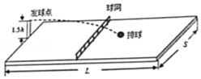

A．能过网的最小初速度为菁优网-jyeoo

B．能落在界内的最大位移为菁优网-jyeoo

C．能过网而不出界的最大初速度为菁优网-jyeoo

D．能落在界内的最大末速度为菁优网-jyeoo

【分析】排球做平抛运动，能过网的最小初速度的情况下，竖直下落高度为0.5h，能落到界内的最大初速度的情况下，排球落到对角线的顶点处，结合平抛运动的规律分析。

能落在界内的最大位移不是水平位移，而是初、末位置的实际位移。

分析排球落地时竖直分速度，根据运动的合成与分解求解最大末速度。

【解答】解：A、排球做平抛运动，能过网的最小初速度为v1，此种情况下，水平位移：x1＝菁优网-jyeoo＝v1t，竖直位移：1.5h﹣h＝菁优网-jyeoo，联立解得：v1＝菁优网-jyeoo，故A错误；

C、排球过网而不出界的最大初速度为v2，此种情况下，排球落到对角线的顶点处，水平位移：菁优网-jyeoo＝v2t′，竖直位移：1.5h＝菁优网-jyeoo，联立解得：v2＝菁优网-jyeoo，故C正确；

B、能落在界内的最大位移：s＝菁优网-jyeoo＞菁优网-jyeoo，故B错误；

D、排球做平抛运动，落地时竖直分速度：菁优网-jyeoo＝菁优网-jyeoo，能落在界内的最大末速度：v＝菁优网-jyeoo＝菁优网-jyeoo，故D错误。

故选：C。

【点评】此题考查了平抛运动的规律，解决该题的关键是知道平抛运动在水平方向上做匀速直线运动，在竖直方向上做自由落体运动。

15．（滕州市校级月考）如图，战机在斜坡上进行投弹演练。战机水平匀速飞行，某时刻释放一颗炸弹，第一颗击中a点，经过t1时间释放第二颗炸弹，刚好击中b点，再经过t2时间释放第三颗炸弹恰好击中c点，斜坡上a、b、c、d共线，且ab＝bc＝cd，不计空气阻力，则（　　）

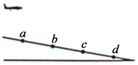

A．t1＞t2 B．t1＜t2 C．t1＝t2 D．不确定

【分析】炸弹从同一水平面上做平抛运动，由于abcd四点在斜面上，故由于释放点到落地点的高度增大，根据h＝菁优网-jyeoo可知，下落的时间增大。

战机由a到b，由b到c的飞行时间相等，根据时间关系确定t1和t2的关系。

【解答】解：战机水平匀速飞行，释放炸弹，炸弹做平抛运动，水平方向和战机共速，设战机匀速飞行速度为v，ab＝bc＝cd＝x，则水平位移相等，设斜坡倾角为θ，满足：xcosθ＝vt，

①第一颗炸弹击中a点时，战机位于a点正上方，经过t1时间释放第二颗炸弹，刚好击中b点，

此时战机位于b点的正上方，与b点的高度差：h＝菁优网-jyeoo，平抛运动的时间满足：△t1＝t﹣t1，

②再经过t2时间释放第三颗炸弹，第三颗炸弹击中c点，

战机位于c点正上方，与c点的高度差：h'＝菁优网-jyeoo，平抛运动的时间满足：△t2＝t﹣t2，

其中h'＞h，则△t1＜△t2，

比较可知，t1＞t2，故A正确，BCD错误。

故选：A。

【点评】此题考查了平抛运动的规律，解决本题的关键知道平抛运动在水平方向和竖直上的运动规律。

**二．多选题（共15小题）**

16．（茂南区校级模拟）如图所示是网球发球机，假定网球1和网球2从同一位置水平射出，在竖直墙壁的落点如图所示，网球2竖直方向下落的高度为网球1的2倍，不考虑网球在空中受到的阻力，根据以上数据可以求出（　　）

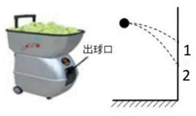

A．两个网球的初速度

B．碰到墙壁前两个网球的运动时间

C．两个网球的初速度之比

D．碰到墙壁前两个网球的运动时间之比

【分析】网球在空中做平抛运动，根据水平和竖直方向的规律列式，求解初速度和运动时间。

只能求出初速度之比、运动时间之比，无法求出具体数值。

【解答】解：AC、对任意一个网球，竖直方向有 h＝菁优网-jyeoo

水平方向有 x＝v0t

联立得菁优网-jyeoo，x相等，可得 菁优网-jyeoo，所以两次发射的初速度之比为v01：v02＝1：菁优网-jyeoo，无法求出初速度的大小，故A错误，C正确。

BD、由x＝v0t得碰到墙面前空中运动时间之比为 t1：t2＝v02：v01＝菁优网-jyeoo：1，无法求出运动时间，故B错误，D正确。

故选：CD。

【点评】该题考查了平抛运动的规律，对于平抛运动，关键要掌握研究的方法：运动的分解法，要掌握水平方向和竖直方向的运动规律，结合几何关系解答。

17．（鼓楼区校级期中）如图所示，一定长度的斜面与水平面相连，在斜面的顶端以初速度v0水平抛出一个小球，不计空气阻力，下列判断正确的是（　　）

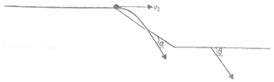

A．若小球只落在斜面上，则v0越大，小球在空中飞行时间越长

B．若小球只落在水平面上，则v0越大，小球在空中飞行时间越长

C．若小球只落在斜面上，则v0越大，小球落在斜面上时速度与斜面的夹角α越小

D．若小球只落在水平面上，则v0越大，小球落在水平面上时速度与水平面的夹角β越小

【分析】平抛运动在水平方向上做匀速直线运动，在竖直方向上做自由落体运动，若小球落在水平面上，则高度一定，运动的时间一定．小球落在斜面上，竖直位移与水平位移的比值一定，结合位移关系求出时间的表达式，从而确定与什么因素有关．

小球落在斜面上，根据速度方向与水平方向的夹角，以及位移与水平方向的夹角关系判断小球速度与斜面的夹角的关系．

小球落在水平面上，根据竖直分速度与水平分速度的关系确定速度方向与水平面之间夹角的关系．

【解答】解：A、小球落在斜面上，设斜面的倾角为θ，则tanθ＝菁优网-jyeoo，解得t＝菁优网-jyeoo，可知初速度越大，飞行时间越长，故A正确；

B、小球落在水平面上，由于高度一定，根据h＝菁优网-jyeoo知，运动的时间一定，故B错误；

C、小球落在斜面上速度与水平方向的夹角tanα＝菁优网-jyeoo，可知tanα＝2tanθ，因为θ一定，则α一定，小球速度方向与斜面的夹角也一定。故C错误；

D、小球落在水平面上，tanβ＝菁优网-jyeoo，因为t一定，初速度越大，则小球落在水平面上时速度与水平面的夹角β越小。故D正确。

故选：AD。

【点评】该题考查了平抛运动的规律，解决本题的关键知道平抛运动在水平方向和竖直方向上的运动规律，知道平抛运动的时间由高度决定．掌握平抛运动的推论，即平抛运动某时刻速度方向与水平方向夹角的正切值是位移与水平方向夹角正切值的2倍。

18．（武昌区校级模拟）如图所示，竖直墙MN、PQ间距为l，竖直线OA到两边墙面等距。从离地高度一定的O点垂直墙面以初速度v0水平抛出一个小球，小球与墙上B点，C点各发生一次弹性碰撞后恰好落在地面上的A点。设B点距地面高度为h1，C点距地面高度为h2，所有摩擦和阻力均不计。下列说法正确的是（　　）

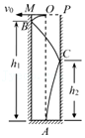

A．h1：h2＝8：5

B．h1：h2＝15：7

C．仅将间距l加倍而仍在两墙中央O点平抛，小球不会落在A点

D．仅将初速度v0增为nv0（n为正整数），小球一定落在A点

【分析】平抛运动在水平方向上做匀速直线运动，在竖直方向上做自由落体运动，运动的时间由高度决定，初速度和时间共同决定水平位移。

仅将初速度v0增为nv0（n为正整数），小球从抛出到落地在水平方向通过路程为s＝2nl，根据对称性分析。

【解答】解：AB、由于竖直线OA到两边墙面距离均为菁优网-jyeoo，小球与墙面发生弹性碰撞，无能量损失，小球在运动过程中，竖直方向为自由落体，运动到B、C及A所用时间之比为1：3：4，O到B、C、A的竖直距离分别为y1、y2、y3，由匀变速运动规律得y1：y2：y3＝1：9：16，h1＝y3﹣y1，h2＝y3﹣y2，故h1：h2＝15：7，故A错误，B正确；

C、由于OA间高度不变，小球落到地面时间不变，仅将间距l加倍而仍在两墙中央O点平抛，小球将与前面碰撞一次后落在A点，故C错误；

D、仅将初速度v0增为nv0（n为正整数），小球从抛出到落地在水平方向通过路程为s＝2nl，根据对称性，小球一定落在A点，D正确。

故选：BD。

【点评】该题考查了平抛运动的规律，解决本题的关键是要知道平抛运动在水平方向和竖直方向上的运动规律，知道平抛运动的时间由高度决定，与初速度无关。

19．（河北区二模）2022年北京张家口冬季奥运会跳台滑雪比赛将在国家跳台滑雪中心“雪如意”举行如图（a）所示，在跳台滑雪场地测试姜中，运动员在空中滑翔时身体的姿态会影响其下落的速度和滑翔的距离某运动员先后两次从同一跳台起跳，每次都从离开台开始计时，用v表示他在竖直方向的速度，其v﹣t图像如图（b）所示，t1和t2是他落在倾斜雪道上的时刻。则下列说法正确的是（　　）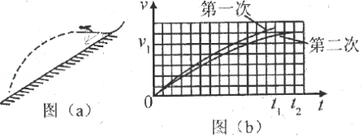

A．第二次滑翔过程中在竖直方向上的位移比第一次的小

B．第二次滑翔过程中在水平方向上的位移比第一次的大

C．第二次滑翔过程中在竖直方向上的平均加速度比第一次的大

D．竖直方向速度大小为v1时，第二次滑翔在竖直方向上所受阻力比第一次的大

【分析】v﹣t图象中，图象与时间轴所围图形的面积表示位移，图象上某点的切线的斜率表示该时刻加速度的大小，结合牛顿第二定律分析求解。

分析图象可知，第二次的运动时间大于第一次运动的时间，第二次滑翔时的竖直方向末速度小，加速度小。

第一次滑翔时速度达到v1时加速度大于第二次时的加速度。

【解答】解：A、根据图象与时间轴所围图形的面积表示竖直方向上位移的大小可知，第二次滑翔过程中的位移比第一次的位移大，故A错误；

B、由图象知，第二次的运动时间大于第一次运动的时间，由于第二次竖直方向下落距离大，合位移方向不变，所以第二次滑翔过程中在水平方向上的位移比第一次的大，故B正确；

C、由图象知，第二次滑翔时的竖直方向末速度小，运动时间长，据加速度的定义式可知其平均加速度小，故C错误；

D、当竖直方向速度大小为v1时，第一次滑翔时图象的斜率大于第二次滑翔时图象的斜率，而图象的斜率表示加速度的大小，故第一次滑翔时速度达到v1时加速度大于第二次时的加速度，据mg﹣f＝ma可得阻力大的加速度小，故第二次滑翔时的加速度小，故其所受阻力大，故D正确。

故选：BD。

【点评】该题考查了平抛运动的规律，读懂v﹣t图象，知道v﹣t图象中加速度与位移的表示方法是正确解题的关键。

20．（泉州模拟）2020年2月，在国际单板滑雪U型场地赛中，我国运动员蔡雪桐勇夺冠军。如图，滑道边缘线PQ的倾角为θ，运动员以速度v0从PQ上的O点沿PQ的竖直切面滑出滑道，滑出时速度方向与PQ的夹角为α，腾空后从PQ上的A点进入滑道。已知α+θ＝90°，重力加速度为g，运动员可视为质点，不计空气阻力，下列说法正确的是（　　）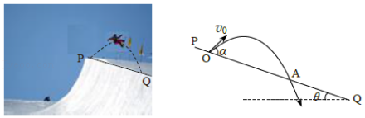

A．O、A两点间的距离为菁优网-jyeoo

B．运动员腾空中离PQ的最大距离为菁优网-jyeoo

C．若仅减小夹角α，则运动员腾空时间可能保持不变

D．若仅增大v0的大小，则运动员再滑入轨道的速度方向不变

【分析】在O点由运动的合成与分解规律得到垂直于AD面的速度大小和加速度大小，由运动学公式求解沿斜面方向的位移和沿垂直于斜面方向的高度。

【解答】解：A、将重力加速度沿平行于斜面和垂直于斜面方向进行分解，则a∥＝gsinθ，a⊥＝﹣gcosθ。将初速度也同样进行分解，则v0x＝v0sinθ，v0y＝v0cosθ，如图所示。落斜面时，垂直于斜面的末速度vy＝﹣v0cosθ，那么回到斜面的时间t＝菁优网-jyeoo＝菁优网-jyeoo，所以平行于斜面位移x＝v0xt菁优网-jyeoo＝v0sinθ×菁优网-jyeoo菁优网-jyeoo＝菁优网-jyeoo，故选项A正确；

B、当在垂直于斜面的速度减小为零时，在垂直于斜面方向最大位移ym＝菁优网-jyeoo＝菁优网-jyeoo＝菁优网-jyeoo，故B错误；

C、由上两的结论，运动员落到斜面的时间t＝菁优网-jyeoo，当仅减小夹角α，则θ解变大，时间不变，故C错误；

D、由斜抛的对称性，末速度方向是由初速度方向决定，仅改变速度的大小，落回斜面的速度方向不变，故D正确。

故选：AD。

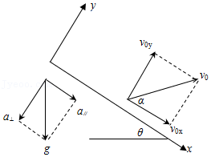

【点评】本题主要是考查运动学的综合应用问题以及斜上抛问题的分析，关键将初速度和加速度同时进行分解，再根据运动学公式进行解答，在两个方向均做匀变速直线运动。

21．（蒲江县校级月考）如图所示，D点为固定斜面AC的中点。在A点和D点分别以初速度v01和v02水平抛出一个小球，结果两球均落在斜面的底端C。空气阻力不计。设两球在空中运动的时间分别为t1和t2，落到C点前瞬间的速度大小分别为v1和v2，落到C点前瞬间的速度方向与水平方向的夹角分别为θ1和θ2，则下列关系式正确的是（　　）

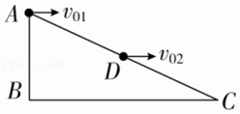

A．菁优网-jyeoo＝2 B．菁优网-jyeoo＝菁优网-jyeoo

C．菁优网-jyeoo＝2 D．菁优网-jyeoo＝1

【分析】A、两球都做平抛运动，在竖直方向上做自由落体运动，根据高度关系求出平抛运动时间之比。

B、结合水平位移关系求出初速度之比；

CD、根据平抛运动的推论：平抛运动的速度方向与水平方向的夹角正切是位移方向与水平方向的夹角正切的2倍，可求出菁优网-jyeoo之比，最后根据合速度和分速度的夹角关系求出v1和v2之比。

【解答】解：A、两球都做平抛运动，在竖直方向上做自由落体运动，由h＝菁优网-jyeoo，得 t＝菁优网-jyeoo，已知两球下落的高度之比h1：h2＝2：1，可得菁优网-jyeoo＝菁优网-jyeoo，故A错误；

B、小球在水平方向做匀速直线运动，则v0＝菁优网-jyeoo，两球水平位移之比x1：x2＝2：1，则菁优网-jyeoo＝菁优网-jyeoo＝2×菁优网-jyeoo＝菁优网-jyeoo，故B正确：

CD、设斜面的倾角为α，小球落到C点前瞬间的速度方向与水平方向的夹角为θ，则tanα＝菁优网-jyeoo＝菁优网-jyeoo，tanθ＝菁优网-jyeoo＝菁优网-jyeoo＝2tanα，是一定值，所以菁优网-jyeoo＝1，即θ1＝θ2，落到C点前瞬间的速度的大小分别为v1＝菁优网-jyeoo，v2＝菁优网-jyeoo，可得菁优网-jyeoo＝菁优网-jyeoo•菁优网-jyeoo＝菁优网-jyeoo×1＝菁优网-jyeoo，故C错误，D正确。

故选：BD。

【点评】解决本题的关键知道平抛运动在水平方向和竖直方向上的运动规律，并结合运动学公式和推论灵活求解。

22．（山西月考）如图所示，斜面（倾角未知）上a、b、c三点等距，小球从a点正上方O点水平抛出，做初速度为v0的平抛运动，恰好落在b点。若仅使小球初速度大小变为v，其他条件不变，小球恰好落在c点。则下列判断可能正确的是（　　）

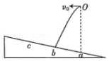

A．v＝菁优网-jyeoov0 B．v＝2v0 C．v＝3v0 D．v＝4v0

【分析】根据平抛运动规律，确定若时间相等时，水平位移加倍，则初速度需加倍；再结合本题斜面，判断运动时间的变化，从而比较出初速度的变化。

【解答】解：小球从a点正上方O点抛出，做初速为v0的平抛运动，恰落在b点，改变初速度，落在c点，知水平位移变为原来的2倍，若时间不变，则初速度变为原来的2倍，由于竖直位移变小，则运动时间变短，则初速度大于2v0，可能为3v0或者4v0，故CD正确，AB错误。

故选：CD。

【点评】本题是平抛运动与斜面的结合，变化因素较多，对学生分析能力和思维能力有一定要求。

23．（九模拟）如图所示，在一个倾角为37°的长斜面底端O点正上方h＝1.7m的P点处将一小球以速度v0水平抛出，恰好垂直击中斜面上的Q点，sin37°＝0.6，重力加速度g＝10m/s2。下列说法正确的是（　　）

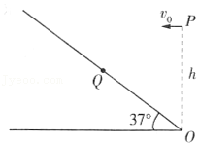

A．小球的初速度v0＝3m/s

B．Q点离O点的距离|QO|＝1.2m

C．保持h不变，将小球以2v0的速度水平抛出，则击中斜面的位置到O点的距离小于2|QO|

D．若抛出点高度变为2h，欲使小球仍能垂直击中斜面，小球的初速度应调整为菁优网-jyeoov0

【分析】（1）根据平抛运动速度夹角的正切值等于位移夹角的正切值的两倍，可求出水平方向位移和竖直方向位移；

（2）由平抛运动可以分解为水平方向上的匀速直线运动和竖直方向上的自由落体运动可求出初速度；

（3）根据平抛运动的规律可判断小球分别以以2v0的速度水平抛出和若抛出点高度变为2h，欲使小球仍能垂直击中斜面这两种情况下的位移和初速度。

【解答】解：AB、如图甲所示，小球垂直击中斜面时，速度的偏转角θ＝53°，速度偏转角的正切值：tanθ＝tan53°

设小球落到Q点时的位移夹角为α，根据平抛运动规律的推论可知：tanθ＝2tanα

即tan53°＝2•菁优网-jyeoo

其中x＝菁优网-jyeoo

解得：y＝菁优网-jyeooh＝菁优网-jyeoo×1.7m＝0.9m，x＝1.2m

|QO|＝菁优网-jyeoo＝菁优网-jyeoom＝1.5m

由h﹣y＝菁优网-jyeoogt2可知，小球在空中运动的时间t＝0.4s，初速度v0＝菁优网-jyeoo＝菁优网-jyeoom/s＝3m/s，故A正确，B错误；

C、如图乙所示，保持h不变，将小球以2v0的速度水平抛出，若无斜面，则小球应击中Q′点，

实际击中点为轨迹与斜面的交点，显然离底端O点距离小于2|QO|，故C正确；

D、若抛出点高度变为2h，根据小球垂直击中斜面的规律可知y′＝菁优网-jyeoom＝1.8m

小球下落的高度和水平位移均为原来的两倍，下落时间变为原来的菁优网-jyeoo倍，故小球的初速度应调整为原来的菁优网-jyeoo倍，故D正确；

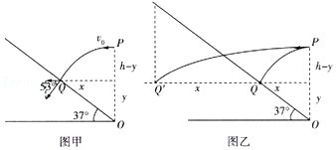

故选：ACD。

【点评】本题考查平抛运动的相关规律，平抛运动分解为水平的匀速直线运动和竖直方向的自由落体运动，分别求解，注意两个分运动具有等时性。

平抛运动速度夹角的正切值等于位移夹角的正切值的两倍。巧妙利用这个推论可以给解题带来方便。

24．（龙凤区校级月考）如图所示，在地面上Q点正上方P点处以大小为v1的初速度水平抛出一个小球甲，同时在Q点以大小为v2的初速度斜向上抛出一个小球乙，v2＝2v1．若两球速度大小相同时相遇，则P点离地面的高度h及v2与水平方向的夹角θ满足的条件分别为（重力加速度为g）（　　）

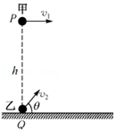

A．θ＝60° B．θ＝30° C．h＝菁优网-jyeoo D．h＝菁优网-jyeoo

【分析】甲球做平抛运动，乙球做斜抛运动，将两运动分解为水平方向和竖直方向进行研究。抓住相同时间内水平位移相等，求解夹角和高度h。

【解答】解：AB、甲球做平抛运动，乙球做斜上抛运动，要使两球在空中相遇，则水平方向共速，即v1＝v2cosθ，其中v2＝2v1，θ＝60°，故A正确，B错误。

CD、设经过t时间，两球速度大小相同时相遇，则有：

gt＝v2sin60°﹣gt

h＝菁优网-jyeoo

求得：h＝菁优网-jyeoo，故C错误，D正确。

故选：AD。

【点评】此题考查了抛体运动的规律，解决本题的关键知道平抛运动和斜抛运动在水平方向和竖直方向上的运动规律，知道两种运动都是匀变速运动，加速度不变。

25．（无锡期中）如图所示，从同一竖直线上不同高度A、B两点处，分别以速率v1、v2同时同向水平抛出两个小球，P为它们运动轨迹的交点。则下列说法正确的有（　　）

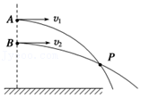

A．两球可能在P点相碰

B．两球的初速度大小v1＜v2

C．落地前两球始终在同一竖直线上

D．落地前两球竖直方向的距离保持不变

【分析】（1）平抛运动的高度决定运动的时间，结合下降的高度判断两球能否在P点相碰；

（2）根据水平方向匀速直线运动，结合竖直方向的时间，求出初速度的大小关系；

（3）在水平方向上两小球都是匀速直线运动，根据两小球在相等时间内水平位移可判断小球在落地前是否始终在同一竖直线上；

（4）若两球同时抛出，在竖直方向上相同时间内位移大小相等，结合水平方向位移的变化判断两物体间的距离变化．

【解答】解：A、平抛运动竖直方向上h＝菁优网-jyeoogt2，两小球从抛出点到P点的高度h不同，所以所用时间也不同，则同时抛出两小球，在P点不可能相遇，故A错误；

B、由以上分析可知，从抛出点到P点的时间t1＞t2，在水平方向上x＝vt，水平位移相等，则v1＜v2，故B正确；

C、由以上分析可知，在水平方向上两小球都是匀速直线运动，初速度不相等，则在相等时间内水平位移也不相等，故落地前两球不在同一竖直线上，故C错误；

D、在相等时间内，两小球在竖直方向上的距离△h＝h1﹣h2＝AB+菁优网-jyeoo﹣菁优网-jyeoo＝AB，即两小球在落地前在竖直方向上的距离始终等于AB，保持不变，故D正确。

故选：BD。

【点评】决本题的关键知道平抛运动在水平方向和竖直方向上的运动规律，知道运动的时间由高度决定，初速度和时间共同决定水平位移．

26．（威宁县期末）如图所示，钢球从斜槽轨道末端A以v0的水平速度飞出，经过时间t落在斜靠的挡板AB中点。若钢球以另一速度v从轨道末端A水平飞出，恰好落在B端，则（　　）

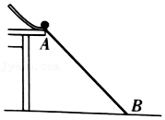

A．v大小为菁优网-jyeoov0

B．v大小为2v0

C．钢球从A点运动到B点的时间为2t

D．钢球落在挡板中点和落在B点的速度方向平行

【分析】钢球做平抛运动，落到斜挡板上，斜挡板的倾角表示位移与水平方向的夹角，据此求解下落时间。

钢球落到B端，根据竖直位移确定运动时间，进一步确定初速度关系。

根据平抛运动规律分析速度与水平方向的夹角正切值等于位移与水平方向夹角正切值的二倍。

【解答】解：ABC、钢球做平抛运动，落到斜挡板上时，斜挡板的倾角表示位移与水平方向的夹角，tanθ＝菁优网-jyeoo＝菁优网-jyeoo，解得下落时间为：t＝菁优网-jyeoo，当钢球落到AB中点时，用时t，当钢球落到B端时，竖直高度为原来的2倍，t'＝菁优网-jyeoo，用时为原来的菁优网-jyeoo倍，即t'＝菁优网-jyeoo，则初速度为原来的菁优网-jyeoo倍，故A正确，BC错误；

D、钢球做平抛运动，落到斜挡板上时，斜挡板的倾角表示位移与水平方向的夹角，斜面倾角不变，则位移与水平方向的夹角不变，根据平抛运动的规律可知，速度与水平方向的夹角正切值等于位移与水平方向夹角正切值的二倍，则速度与水平方向的夹角不变，即钢球落在挡板中点和落在B点的速度方向平行，故D正确。

故选：AD。

【点评】此题考查了平抛运动的规律，解题的关键是根据钢球平抛运动的落点分析平抛初速度和运动的时间。

27．（荔湾区校级月考）如图所示，A、E分别是斜面的顶端和底端，B、C、D是斜面上的三个点，且AB＝BC＝CD＝DE．从A点以不同的水平速度向左抛出两个小球（不计空气阻力），球1落在B点，球2落在E点。两球从抛出到落在斜面上的运动过程中，下列说法正确的是（　　）

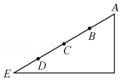

A．球1和球2运动的时间之比为1：2

B．球1和球2抛出时初速度大小之比为1：4

C．球1和球2落点速度方向相同

D．球1和球2落点速度大小之比为1：4

【分析】小球落在斜面上，竖直方向上做自由落体运动，据此判断运动时间。

根据平抛运动的规律得到初速度与运动时间的关系。

速度与水平方向夹角φ的正切值等于位移与水平方向夹角θ的正切值的二倍，据此分析落点速度。

【解答】解：A、两小球做平抛运动，落到斜面上，竖直方向上做自由落体运动，运动时间为：t＝菁优网-jyeoo，竖直位移之比为1：4，则运动时间之比为1：2，故A正确；

B、设斜面倾角为θ，根据平抛运动的规律结合几何关系可知，斜面的倾角等于位移与水平方向的夹角，位移与水平方向夹角的正切值为：tanθ＝菁优网-jyeoo＝菁优网-jyeoo＝菁优网-jyeoo，解得初速度为：v0＝菁优网-jyeoo，则球1和球2抛出时初速度大小之比为1：2，故B错误；

C、两小球均落到斜面上，落点方向相同，故C正确；

D、根据平抛运动的规律可知，速度与水平方向夹角φ的正切值等于位移与水平方向夹角θ的正切值的二倍，tanφ＝2tanθ，小球落点速度为：v＝菁优网-jyeoo，则球1和球2落点速度大小之比为1：2，故D错误。

故选：AC。

【点评】此题考查了平抛运动的规律，物体在斜面上做平抛运动落在斜面上，斜面的倾角等于位移方向与水平方向的夹角。

28．（岳阳楼区校级月考）如图所示，一架在h1＝2000m高空以v＝200m/s的速度水平匀速飞行的轰炸机，想用两枚炸弹分别炸山脚和山顶的目标A和B．已知山高为h2＝720m，山顶和山脚的水平距离为s＝800m，若不计空气阻力，g＝10m/s2，则（　　）

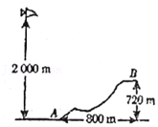

A．击中目标A和B的时间间隔为20s

B．击中目标A和B的时间间隔为4s

C．两次投弹的时间间隔为8s

D．两次投弹的时间间隔为4s

【分析】平抛运动在水平方向上做匀速直线运动，在竖直方向上做自由落体运动，根据高度求出求出平抛运动的时间，结合初速度求出投弹时距离目标的水平位移，从而得出两次投弹的水平位移，求出投弹的时间间隔。

从第一枚炸弹抛出开始计时，计算击中目标A和目标B的时刻，得到相应的时间间隔。

【解答】解：炸弹做平抛运动，竖直方向上，

hA＝菁优网-jyeoogtA2

解得：tA＝菁优网-jyeoo＝20s，

则抛出炸弹时距离A点的水平距离为：

x1＝v0tA＝200×20m＝4000m，

根据hB＝菁优网-jyeoogtB2

解得：tB＝菁优网-jyeoo＝16s，

则抛出炸弹时距离B点的水平位移为：x2＝v0tB＝200×16m＝3200m，

则两次抛出点的水平位移为：x＝x1+800m﹣x2＝4000m+800m﹣3200m＝1600m

则投弹的时间间隔为：△t＝菁优网-jyeoo＝8s。

从第一枚炸弹抛出开始计时，则击中目标A的时刻为tA，

击中目标B的时刻为△t+tB

则击中目标A和B的时间间隔：△t'＝△t+tB﹣tA＝4s，故BC正确，AD错误。

故选：BC。

【点评】此题考查了平抛运动的规律，解决本题的关键知道平抛运动在水平方向和竖直方向上的运动规律，结合运动学公式灵活求解。

29．（广州模拟）如图所示，a、b两小球（均可视为质点）分别从直径在水平线上的半圆轨道顶端和足够长的斜面轨道顶端O点以大小相等的初速度同时水平抛出，且同时落到各自轨道上。已知半圆轨道的半径为10菁优网-jyeoom，斜面轨道的倾角θ＝30°．不计空气阻力，重力加速度g＝10m/s2，则（　　）

菁优网：http://www.jyeoo.com

A．两小球抛出时的速度大小为10m/s

B．两小球抛出时的速度大小为15m/s

C．两小球在空中的运动时间为菁优网-jyeoo s

D．两小球在空中的运动时间为1.5s

【分析】平抛运动在水平方向上做匀速直线运动，在竖直方向上做自由落体运动，将圆轨道和斜面重合在一起进行分析比较。

小球的落点为斜面与右侧半圆的交点，根据平抛运动的规律分析。

【解答】解：把左侧的半圆对称到右侧斜面上，如图所示：

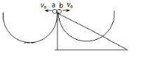

由题意可知，小球的落点为斜面与右侧半圆的交点，由几何关系可知，小球在竖直方向的位移：y＝菁优网-jyeoo＝rsin60°，

小球落到斜面轨道上时，tan60°＝菁优网-jyeoo，解得v0＝15m/s，t＝菁优网-jyeoos，故BC正确，AD错误。

故选：BC。

【点评】此题考查了平抛运动比较灵活，学生容易陷入计算比较的一种错误方法当中，不能想到将半圆轨道和斜面轨道重合进行分析比较。

30．（南山区校级月考）如图所示，空间有一底面处于水平地面上的正方体框架ABCD﹣A1B1C1D1，从顶点A沿不同方向平抛一小球（可视为质点）。关于小球的运动，下列说法正确的是（　　）

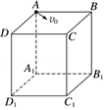

A．落点在平面A1B1C1D1内的小球，落在C1点时平抛的初速度最大

B．落点在直线B1D1上的小球，平抛初速度的最小值与最大值之比是 1：菁优网-jyeoo

C．运动轨迹与直线AC1相交的小球，在交点处的速度方向都相同

D．运动轨迹与直线A1C相交的小球，在交点处的速度方向都相同

【分析】小球做平抛运动，水平方向分运动为匀速直线运动，竖直方向分运动为自由落体运动；运动时间有下落的高度决定，由分位移公式求初速度。

【解答】解：A、小球落到平面A1B1C1D1内时下落的竖直高度都相同，根据菁优网-jyeoo可知，时间相同，落在C1点时水平位移最大，则落在C1点时平抛的初速度最大，故A正确；

B、落点在直线B1D1上的小球，最近的水平位移为菁优网-jyeoo，最远的水平位移为a（a正方体的边长）则平抛初速度的最小值与最大值之比是菁优网-jyeoo，故B正确；

C、设直线AC1的倾角为α，轨迹与直线AC1相交的小球，在交点处的速度方向与水平方向的夹角为θ，则有菁优网-jyeoo，菁优网-jyeoo，则tanθ＝2tanα，可知θ一定，则轨迹与直线AC1相交的小球，在交点处的速度方向都相同，故C正确；

D、运动轨迹与直线A1C相交的小球，在交点处的位置不同，则竖直高度不同，根据菁优网-jyeoo可知竖直速度不同，因水平速度相同，可知速度方向都不相同，故D错误；

故选：ABC。

【点评】本题考查的是平抛运动和立体几何相联系的题目，要求学生有较好的立体感，并能够熟练应用数学知识来解决物理问题。本题难点的突破点是要结合立方体的相关知识，弄明白平抛运动的水平位移和竖直位移与立方体边长的关系；对于CD选项可以把直线A1C看成一个假想的斜面，就可以转化成一个斜面上的平抛运动问题，从而进行顺利求解。

**三．填空题（共10小题）**

31．（巴楚县校级期末）将平抛运动分解在水平和竖直两个方向，水平方向上物体做　匀速直线　运动，竖直方向上物体做　自由落体　运动。

【分析】物体做平抛运动的条件有两个：只受重力，水平抛出；将平抛运动沿着水平方向和竖直方向正交分解，水平方向不受外力，由于惯性，做匀速直线运动，竖直方向，无初速度，只受重力，做自由落体运动，实际运动是这两个分运动的合运动。

【解答】解：将平抛运动沿着水平方向和竖直方向正交分解，水平方向不受外力，由于惯性，做匀速直线运动，

竖直方向，无初速度，只受重力，做自由落体运动，实际运动是这两个分运动的合运动；

故答案为：匀速直线，自由落体。

【点评】本题关键是将平抛运动沿水平方向和竖直方向正交分解，由力与运动的关系分析各个分运动即可。

32．（红塔区校级月考）如图为甲同学描绘的平抛运动轨迹，O为抛出点，按图上的数据，求得小球的初速度v0＝　0.6　m/s。（取g＝10m/s2）

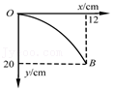

【分析】根据平抛运动水平方向匀速直线运动x＝v0t和竖直方向自由落体运动y＝菁优网-jyeoogt2可以求出物体的初速度，从而即可求解。

【解答】解：O为抛出点，根据平抛运动规律得：

竖直方向h＝菁优网-jyeoogt2；

解得：t＝菁优网-jyeoo＝菁优网-jyeoos＝0.2s

根据水平方向匀速直线运动，

由x＝v0t

解得：v0＝菁优网-jyeoo＝菁优网-jyeoom/s＝0.6m/s；

故答案为：0.6。

【点评】解决本题的关键是掌握处理平抛运动的方法，平抛运动在水平方向上做匀速直线运动，在竖直方向上做自由落体运动，熟练应用匀变速直线运动的规律解决实验问题。

33．（江苏模拟）在距离地面45米处将一个质量为1千克的小球以10m/s水平抛出，小球在空中的飞行时间是　3　s，飞行中的加速度大小是　10　m/s2，水平飞行的距离是　30　m，小球落地时的速度大小是　10菁优网-jyeoo　m/s．

【分析】根据平抛运动的规律，水平方向上的匀速直线运动，和竖直方向上的自由落体运动，列方程求解即可．

【解答】解：小球做的是平抛运动，竖直方向上是自由落体运动，小球在空中的飞行时间是由高度决定的，根据h＝菁优网-jyeoogt2，可得：t＝菁优网-jyeoo＝菁优网-jyeoos＝3s，

水平飞行的距离是：x＝vt＝10×3＝30m，

根据动能定理可得：mgh＝菁优网-jyeoomv2﹣菁优网-jyeoomv02，

所以小球落地时的速度大小为：v＝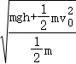＝10菁优网-jyeoom/s．

故答案为：3，10，30，10菁优网-jyeoo．

【点评】本题就是对平抛运动规律的直接考查，掌握住平抛运动的规律就能轻松解决．

34．（嘉兴期末）如图甲所示为某公司新研发的投篮机器人。已知机器人的投篮位置点O与篮筐中心点A等高，且O、A的水平距离为L，当机器人从点O斜向上抛出篮球时，刚好沿如图乙所示轨迹击中A点，轨迹的最高点与抛出点O的竖直距离为H。已知重力加速度为g，不计空气阻力，篮球可视为质点，则篮球在空中运动的时间为　2菁优网-jyeoo　，篮球从O点抛出时的速度大小为　菁优网-jyeoo　（用题中所给的字母L、H和g表示）。

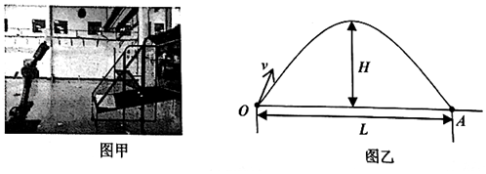

【分析】根据运动的合成与分解，结合矢量的合成与分解法则，及平抛运动的规律，与运动学公式，即可求解。

【解答】解：篮球从点O做斜抛运动，依据运动的合成与分解，则篮球水平方向做匀速直线运动，竖直方向先做竖直上抛运动，后做自由落体运动，

根据对称性，竖直上抛运动与自由落体运动时间相等，

设篮球在空中运动的时间为t，则有：H＝菁优网-jyeoo，

解得：t＝2菁优网-jyeoo

根据运动的合成与分解，则竖直方向自由落体运动到A点的竖直速度为：vy＝g菁优网-jyeoo＝菁优网-jyeoo

而水平方向匀速直线运动，则水平方向速度为：vx＝菁优网-jyeoo＝菁优网-jyeoo

再由矢量的合成法则，那么篮球达到A点的速度大小为：vA＝菁优网-jyeoo＝菁优网-jyeoo

由于点O与篮筐中心点A等高，那么篮球从O点抛出时的速度大小为：vO＝菁优网-jyeoo

故答案为：2菁优网-jyeoo；菁优网-jyeoo。

【点评】考查抛体运动的应用，掌握运动的合成与分解方法，理解运动学公式的内容，注意上下运动对称性。

35．（扶余市月考）在一次“飞车过黄河”的表演中，汽车在空中飞经最高点后，在对岸着地，已知汽车从最高点至着地点经历的时间约为0.8s，两点间的水平距离为30m，忽略空气阻力，取g＝10m/s2，则：

（1）最高点与着地点间的高度差约为　3.2　m．

（2）汽车在最高点时的速度约为　37.5　m/s．

（3）某记者从侧面用照相机通过多次曝光，拍摄到的汽车在经过最高点以后的三幅运动照片，如图所示，相邻两次曝光时间间隔相等，已知汽车长度为L，则　AC

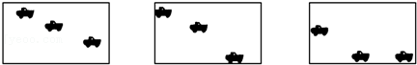

A．从左边一幅照片可推算出汽车的水平分速度大小

B．从左边一幅照片可推算出汽车曾经到达的最大高度

C．从中间一幅照片可推算出汽车的水平分速度大小，汽车曾经到达的最大高度（此时汽车刚落地）

D．根据实验测得的数据从右边一幅照片可推算出汽车的水平分速度大小．

【分析】平抛运动在水平方向上做匀速直线运动，在竖直方向上做自由落体运动，结合平抛运动的规律和匀变速直线运动的公式和推论进行分析．

【解答】解：（1）最高点和着地点的高度差h＝菁优网-jyeoo．

（2）汽车在最高点时的速度约为v＝菁优网-jyeoo．

（3）A、平抛运动在水平方向上做匀速直线运动，从左图照片中测量出两车间的（如车头到车头之间的）水平距离，通过比例法得出汽车实际的水平位移△x，结合时间间隔，由公式v＝菁优网-jyeoo求出水平分速度的大小．故A正确．

B、平抛运动在竖直方向上做自由落体运动，根据竖直方向上，某段时间的内的平均速度等于中间时刻的瞬时速度，求出从左图照片中中间时刻的竖直分速度，结合速度时间公式求出运动的时间，从而根据位移时间公式求出下降的高度，但是无法求出汽车曾经到达的最大高度．故B错误．

C、平抛运动在水平方向上做匀速直线运动，根据水平位移和时间可以求出水平分速度的大小，根据竖直方向上某段时间内的平均速度等于中间时刻的瞬时速度求出中间车在竖直方向上的分速度，从而得出已经下落的时间，可以求出汽车曾经到达的最大高度．故C正确．

D、丙图中，水平间距不相等 而曝光时间相等，可知汽车到达地面后做减速运动，而第一次曝光时 汽车是否正好到达地面不得而知，这段水平位移差是否为匀速运动不得而知，所以不可推算出汽车的水平分速度．故D错误．

故选：AC．

故答案为：（1）3.2（2）37.5（3）AC

【点评】解决本题的关键掌握平抛运动的研究方法：运动的分解法，知道平抛运动在水平方向和竖直方向上的运动规律，并能灵活运用．

36．（市中区校级期中）两质点在空间同一点处，同时水平抛出，速度分别是v1＝3.0m/s向左和v2＝4.0m/s向右，当两个质点速度相互垂直时它们之间的距离为　菁优网-jyeoo　。

【分析】平抛运动在水平方向上做匀速直线运动，在竖直方向上做自由落体运动，当两个质点的速度方向互相垂直时，知两个质点速度与竖直方向上的夹角之和为90°，根据竖直分速度的关系求出运动的时间，从而求出两质点的水平位移，从而求出两水平位移之和。

【解答】解：设经过t时间，两个质点速度方向互相垂直，此时初速度为3m/s的质点与水平方向的夹角为θ

则tanθ＝菁优网-jyeoo，tan（90°﹣θ）＝菁优网-jyeoo

知菁优网-jyeoo

解得t＝菁优网-jyeoos

则x1＝v1t＝菁优网-jyeoo，x2＝v2t＝菁优网-jyeoom，

所以两质点之间的距离为：x＝x1+x2＝菁优网-jyeoo。

故答案为：菁优网-jyeoo。

【点评】解决该题需要明确知道自由落体运动的运动特点，知道两质点总是位于同一水平线上，所以两质点之间的距离等于其水平位移之和。

37．（武冈市校级期中）如图，从高h处以初速度v1水平抛出小球①，同时从地面以速度v2竖直上抛小球②，不计空气阻力，两小球恰在空中相遇，则小球从抛出到相遇所用时间为：　菁优网-jyeoo　，抛出时两小球间水平距离为：　菁优网-jyeoo　。

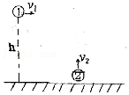

【分析】小球做平抛运动，在水平方向上做匀速直线运动，在竖直方向上做自由落体运动，抓住两物体在竖直方向上的位移之和等于h求出相遇的时间，从而求出两球的水平距离。根据时间求出抛出时两小球间水平距离。

【解答】解：设相遇的时间为t，此时小球1在竖直方向的位移 h1＝菁优网-jyeoo

小球2在竖直方向的位移 h2＝v2t﹣菁优网-jyeoo

根据h1+h2＝h得 t＝菁优网-jyeoo

相遇时，小球1在水平方向的位移 x＝v1t＝菁优网-jyeoo

即抛出时两小球间水平距离为菁优网-jyeoo。

故答案为：菁优网-jyeoo，菁优网-jyeoo。

【点评】解决本题关键要知道平抛运动在水平方向上做匀速直线运动，在竖直方向上做自由落体运动，以及知道两球相遇时在竖直方向上的位移之和等于h。

38．（蚌埠期末）如图所示，将小球从斜面的顶点处平抛出去，且能落在斜面上。已知抛出时速度大小为10m/s，斜面的倾角θ＝30°．在小球运动过程中距离斜面最远时，其速度大小为　菁优网-jyeoo　m/s，小球从抛出到该时刻所用时间为　菁优网-jyeoo　s（不计空气阻力，g取10m/s2）

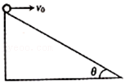

【分析】当小球的速度方向与斜面平行时，距离斜面最远，根据平行四边形定则求出速度的大小和竖直分速度的大小，结合速度时间公式求出运动的时间。

【解答】解：当小球的速度方向与斜面平行时，距离斜面最远，根据平行四边形定则知，

此时的速度为：v＝菁优网-jyeoo

此时的竖直分速度为：vy＝v0tanθ＝菁优网-jyeoo，

则小球从抛出到该时所用的时间为：t＝菁优网-jyeoo。

故答案为：菁优网-jyeoo、菁优网-jyeoo。

【点评】解决本题的关键知道平抛运动在水平方向和竖直方向上的运动规律，结合运动学公式灵活求解。

39．（横峰县校级月考）如图是一个小球做平抛运动的闪光照片的一部分，A、B、C是小球在不同时刻在照片上的位置，图中背景方格的边长均为5cm，如果取g取10m/s2．则闪光频率是　10Hz　。小球的初速度v0＝　1.5m/s　。此时B点的速度为　2.5m/s　。

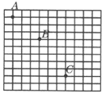

【分析】平抛运动在竖直方向上是匀变速运动，由BC和AB之间的距离差可以求出时间间隔，从而得到闪光频率；

在水平方向上是匀速直线运动，由ABC三点在水平方向上的位移，和两点之间的时间间隔，可以求得水平速度，也就是小球的初速度；

B点水平速度与初速度相等，再求出竖直方向的速度，求它们的合速度，就是B的速度。

【解答】解：在竖直方向上有：△h＝gT2，其中△h＝（5﹣3）×5cm＝0.1m，

代入求得：T＝0.1s，闪光频率是菁优网-jyeoo；

水平方向x＝v0t，其中x＝3L＝0.15m，t＝T＝0.1s，

解得：v0＝1.5m/s；

此时B点竖直方向的速度为菁优网-jyeoo，

则有B点的速度为菁优网-jyeoo。

故答案为：10Hz 1.5m/s 2.5m/s

【点评】本题不但考查了平抛运动的规律，还灵活运用了匀速运动和匀变速运动的规律，对同学的知识要求比较高，是个考查学生能力的好题。

40．（河西区一模）将一物体由坐标原点O以初速度v0抛出，v0与x轴夹角为α，在重力作用下运动轨迹如图所示，A为轨迹最高点，B为轨迹与水平x轴交点，则物体到A点时速度为　v0cosα　，AB水平距离大小是　菁优网-jyeoo　。

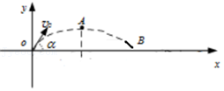

【分析】将斜抛运动分解为水平方向和竖直方向，得出两个分运动的规律，结合运动学公式和等时性求出物体在A点的速度和AB间的水平距离。

【解答】解：斜抛运动在水平方向上做匀速直线运动，在竖直方向上做竖直上抛运动，根据平行四边形定则知，A点的速度为：vA＝vx＝v0cosα。

初始时刻竖直分速度为：vy＝v0sinα

则A到B运动的时间为：t＝菁优网-jyeoo

则AB的水平距离为：x＝菁优网-jyeoo。

故答案为：v0cosα，菁优网-jyeoo．

【点评】解决本题的关键知道斜抛运动在水平方向和竖直方向上的运动规律，抓住等时性，结合运动学公式灵活求解。

**四．计算题（共2小题）**

41．（顺庆区校级月考）如图所示，足够长的斜面与水平面夹角α＝37°，斜面上有一质量M＝3kg的长木板，斜面底端挡板高度与木板厚度相同。m＝1kg的小物块（可视为质点）从空中某点以v0＝3m/s水平抛出，抛出同时木板由静止释放，小物块下降h＝0.8m掉在木板前端，碰撞时间极短可忽略不计，碰撞瞬间物块垂直斜面分速度立即变为零。碰后两者向下运动，小物块恰好在木板与挡板碰撞时在挡板处离开木板。已知木板与斜面间动摩擦因数μ＝0.5，木板上表面光滑，木板与挡板每次碰撞均无能量损失，g＝10m/s2，求：

（1）小物块与木板碰前瞬间，小物块的速度大小和方向？

（2）木板至少多长小物块才没有从木板后端离开木板？

（3）木板前端最初位置离挡板的距离？

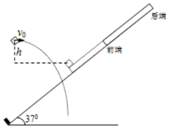

【分析】（1）小物块做平抛运动，根据下降的高度求出平抛运动的时间，从而得出物块与木板相碰前竖直分速度，结合平行四边形定则求出小物块的速度大小和方向；

（2）要使物块不从木板后端离开，临界情况是速度相等时恰好不离开，结合牛顿第二定律求出木板和物块的加速度，根据运动学公式，抓住临界情况求出木板的最小长度；

（3）根据运动学公式求出物块滑上木板前木板的位移，抓住小物块恰好在木板与挡板碰撞时在挡板处离开木板，结合物块和木板的加速度大小，运用运动学公式求出运动的时间以及木板的位移，从而得出木板前端最初位置离挡板的距离。

【解答】解：（1）小物块做平抛运动，根据h＝菁优网-jyeoo得，平抛运动的时间：t＝菁优网-jyeoo，

与斜面相碰时竖直分速度：vy＝gt＝10×0.4m/s＝4m/s，

根据平行四边形定则得，碰撞前小物块的速度：菁优网-jyeoo，

设速度方向与竖直方向的夹角为θ，则有：菁优网-jyeoo，

解得：θ＝37°，即速度方向与斜面垂直。

（2）根据牛顿第二定律得，物块未滑上木板的加速度：菁优网-jyeoo＝10×0.6m/s2﹣0.5×10×0.8m/s2＝2m/s2，

物块滑上木板后木板的加速度：菁优网-jyeoo＝菁优网-jyeoo＝菁优网-jyeoo，

物块下滑的加速度：菁优网-jyeoo＝6m/s2，

物块落在斜面上后的初速度为零，此时木板的速度v1＝a1t＝2×0.4m/s＝0.8m/s，

小物块没有从木板后端离开，临界情况是此时速度相等，设经过△t时间速度相等，

则有：a3△t＝v1+a2△t，

Lmin＝v1△t+菁优网-jyeooa2△t2﹣菁优网-jyeooa3△t2，

代入数据，联立解得：△t＝0.15s，Lmin＝0.06m；

（3）小物块平抛过程木板下移的距离：x1＝菁优网-jyeoo；

小物块恰好在木板与挡板碰撞时在挡板处离开木板，

两者相碰到小物块离开，木板运动的距离：x2＝菁优网-jyeoo，

代入数据解得：t2＝0.3s，x2＝0.27m，

木板在斜面上通过路程：x＝x1+x2＝0.16m+0.27m＝0.43m。

答：（1）小物块与木板碰前瞬间，小物块的速度大小为5m/s，方向与斜面垂直；

（2）木板至少为0.06m，小物块才没有从木板后端离开木板；

（3）木板前端最初位置离挡板的距离为0.43m。

【点评】本题考查了滑板模型与平抛运动的综合运用，理清物块和木板在整个过程中的运动规律是解决本题的关键，抓住临界情况，结合牛顿第二定律和运动学公式灵活求解。

42．（河南月考）如图所示，斜面ABC放置在水平面上，斜面高度BC为4h，底部AB长度为3h，D在A点正上方且与C点等高。不计空气阻力，重力加速度为g。

（1）在C点，把小球以初速度v0向左水平抛出又落回斜面，求小球在距离斜面最远位置时的速度大小；

（2）在C点，把小球以初速度v0向左水平抛出，求小球落在斜面上时的速度大小和速度与水平方向夹角的正切值；

（3）在D点，把小球水平向右抛出垂直撞在斜面上，求此时小球水平方向和竖直方向的位移大小。

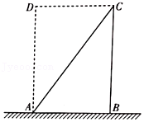

【分析】（1）根据小球距离斜面最远时速度与斜面平行求速度；

（2）根据小球落在斜面上时，竖直位移与水平位移之比等于斜面倾角的正切值，求得时间，然后再求速度；

（3）垂直撞在斜面上，即已知了末速度的方向，据此可求位移与水平方向夹角的正切值，然后用水平和竖直位移根据几何关系列方程即可求得。

【解答】解：（1）斜面的倾角设为θ，则：菁优网-jyeoo，所以θ＝53°

小球距离斜面最远时速度与斜面平行（如图1）：菁优网-jyeoo

解得：菁优网-jyeoo

（2）小球落到斜面上（如图1），

平抛运动水平位移：x＝v0t

竖直位移：菁优网-jyeoo

由几何关系可知：菁优网-jyeoo

解得：菁优网-jyeoo

落在斜面上时的速度：菁优网-jyeoo

解得：菁优网-jyeoo

速度与水平方向夹角设为α，则：菁优网-jyeoo

解得：菁优网-jyeoo

（3）垂直撞在斜面上时的速度与水平方向成夹角β，如图2，

则有：菁优网-jyeoo

从抛出到落在斜面的位移与水平方向夹角为γ

则有：菁优网-jyeoo＝菁优网-jyeoo，则菁优网-jyeoo

设水平位移为x，由几何关系可知，菁优网-jyeoo

联立解得：菁优网-jyeoo、菁优网-jyeoo。

答：（1）小球在距离斜面最远位置时的速度大小为菁优网-jyeoo；

（2）小球落在斜面上时的速度大小为菁优网-jyeoo，速度与水平方向夹角的正切值为菁优网-jyeoo；

（3）此时小球水平方向位移大小为菁优网-jyeoo和竖直方向的位移大小为菁优网-jyeoo。

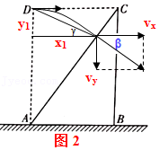

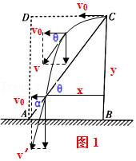

【点评】本题考查了平抛运动规律，此题的难点在于分析利用各种几何关系，注意抛物线的两个数学规律：（1）末速度的反向延长线过水平位移的中点；（2）末速度与水平方向夹角的正切值是位移与水平方向夹角正切值的2倍。